РОССИЙСКИЙ УНИВЕРСИТЕТ ДРУЖБЫ
НАРОДОВ
Факультет физико-математических и естественных
наук
Кафедра теории вероятностей и кибербезопасности
Отчет лабораторной работы 4
Дисциплина: Администрирование сетевых подсистем
Студент: Астахова Марина
Группа: НПИбд-02-23

Тема: Базовая настройка HTTP-сервера Apache
4
.1. Цель работы.
Приобретение практических навыков по установке и базовому
конфигурированию HTTP-сервера Apache.
4
.2. Выполнение работы
1
. Установите необходимые для работы HTTP-сервера
пакеты. Установка HTTP-сервера.
Сначала запускаем виртуальную машину с помощью команды vagrant up
server. Так как операционная система Windows, то работаем через far.
Команда vagrant up server в far
Установим из репозитория стандартный веб-сервер (HTTP-сервер и
утилиты httpd, криптоутилиты и пр.):
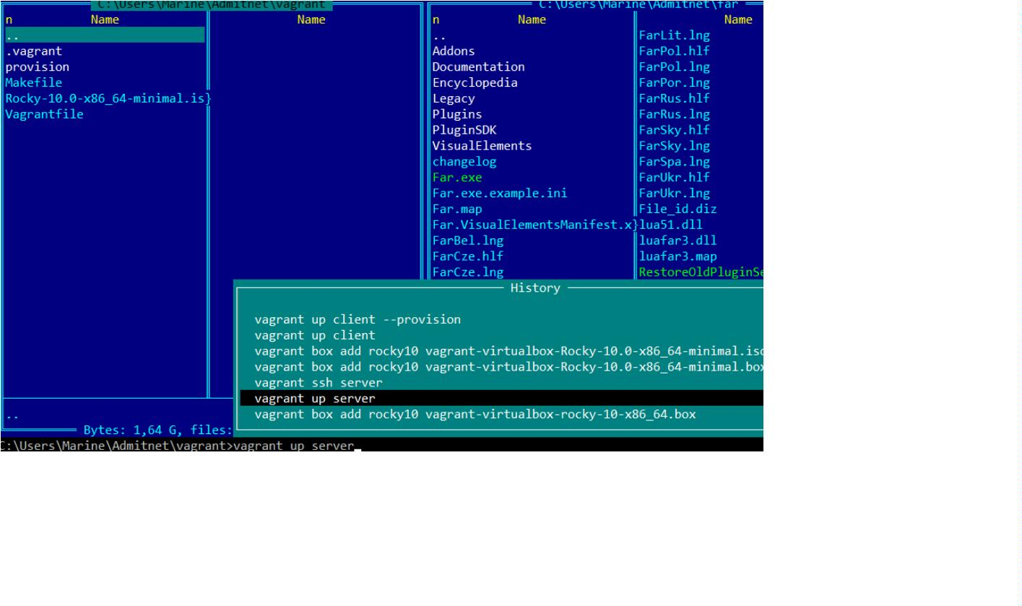

2
. Запустите HTTP-сервер с базовой конфигурацией и
проанализируйте его работу. Базовое конфигурирование
HTTP-сервера.
Внесем изменения в настройки межсетевого экрана узла server, разрешив
работу с http:
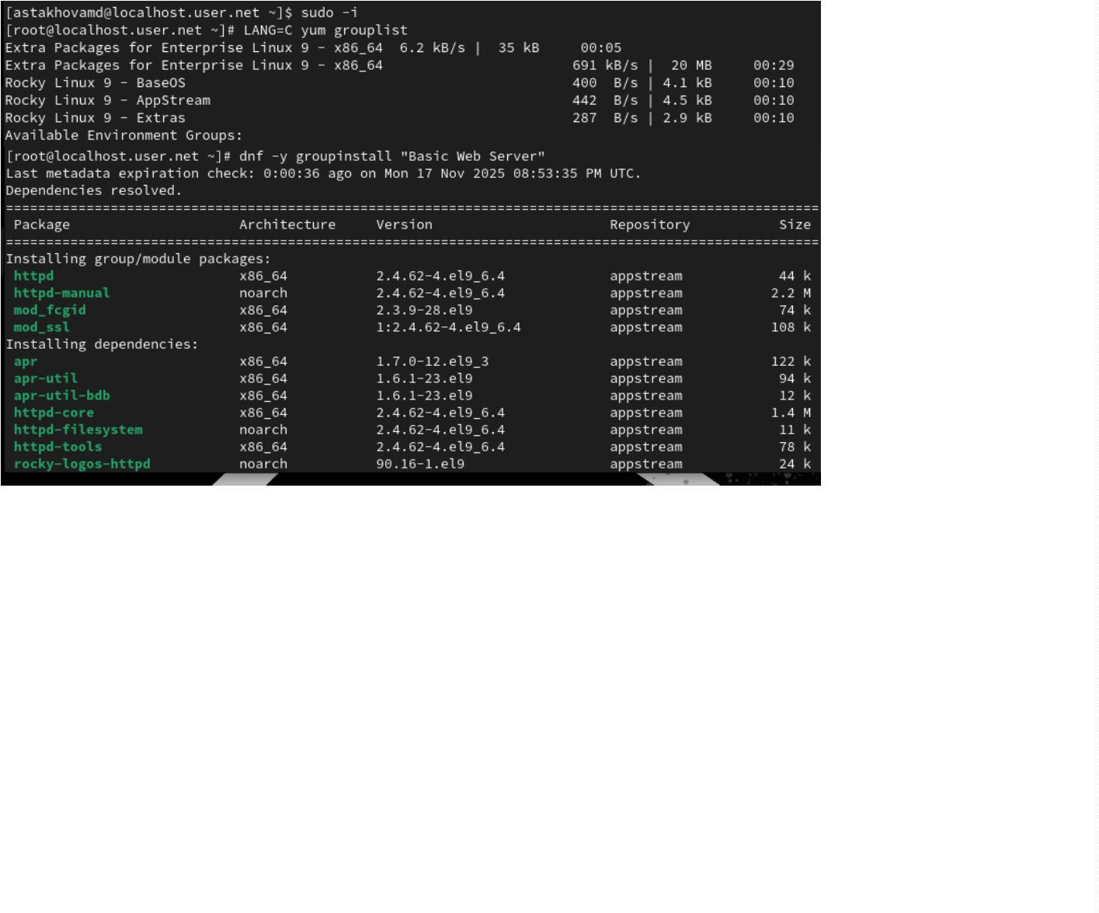

В дополнительном терминале запустите в режиме реального времени
расширенный лог системных сообщений, чтобы проверить корректность
работы системы:
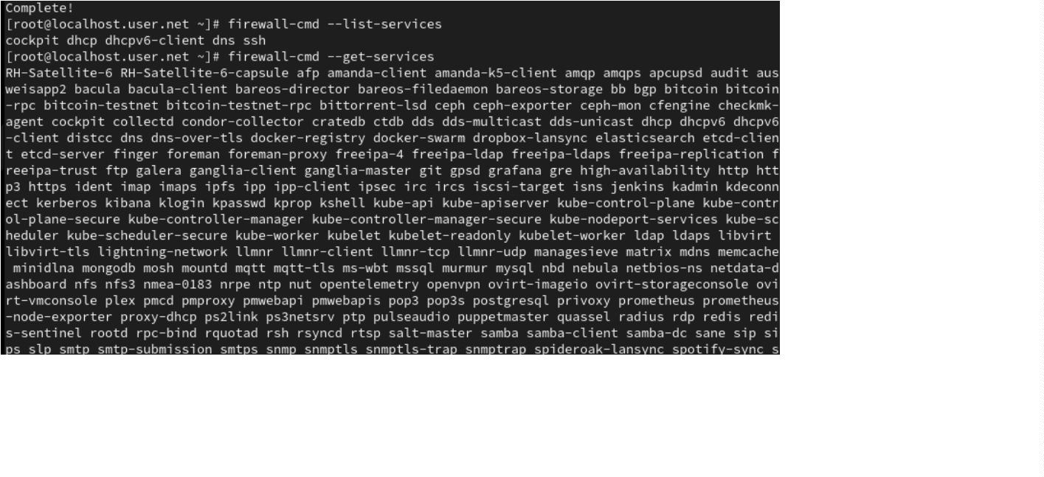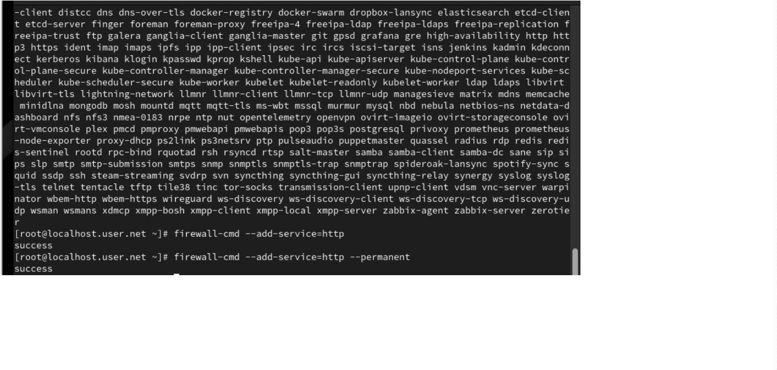

В первом терминале активировали и запустили HTTP-сервер:
3
. Анализ работы HTTP-сервера
Результат запроса в client
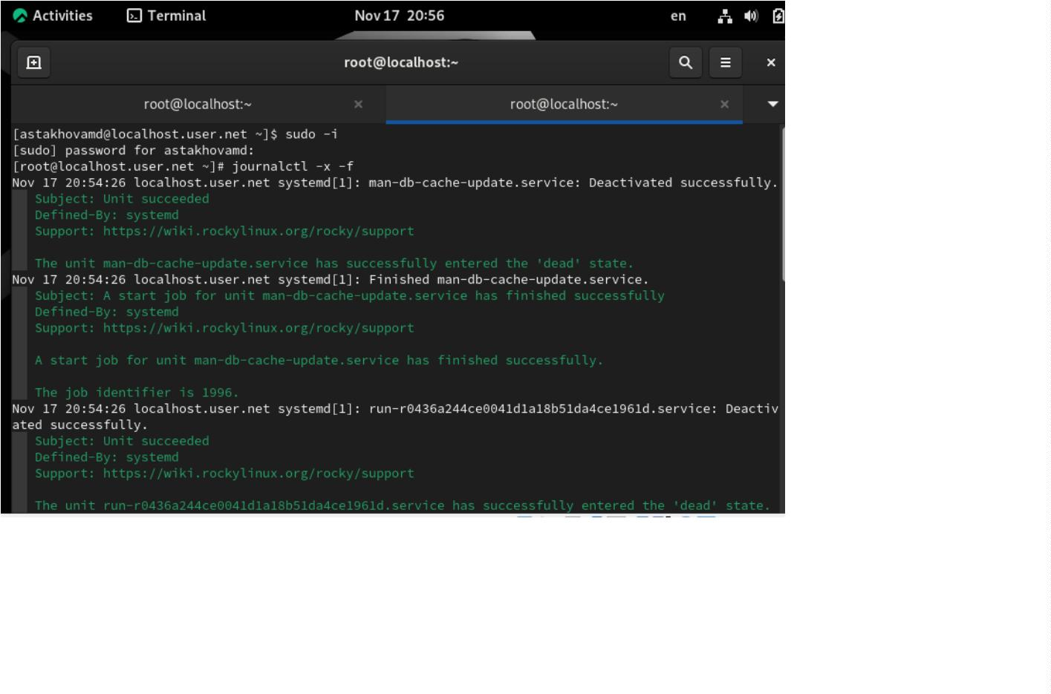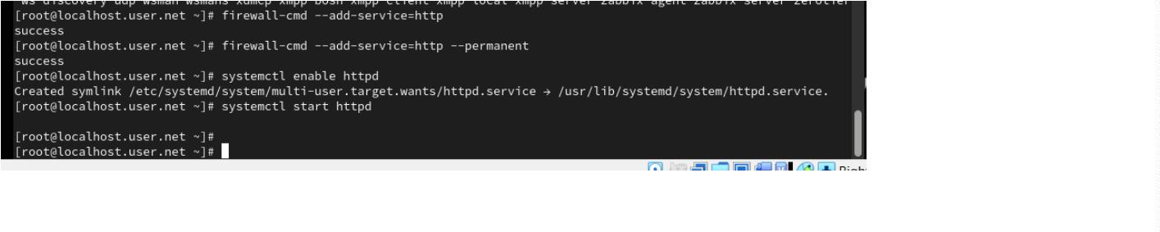

4
. Настройте виртуальный хостинг. Настройка
виртуального хостинга для HTTP-сервера.
Остановили работу DNS-сервера для внесения изменений в файлы
описания DNS зон:
Добавили запись для HTTP-сервера в конце файла прямой DNS-
зоны /var/named/master/fz/astakhovamd.net:
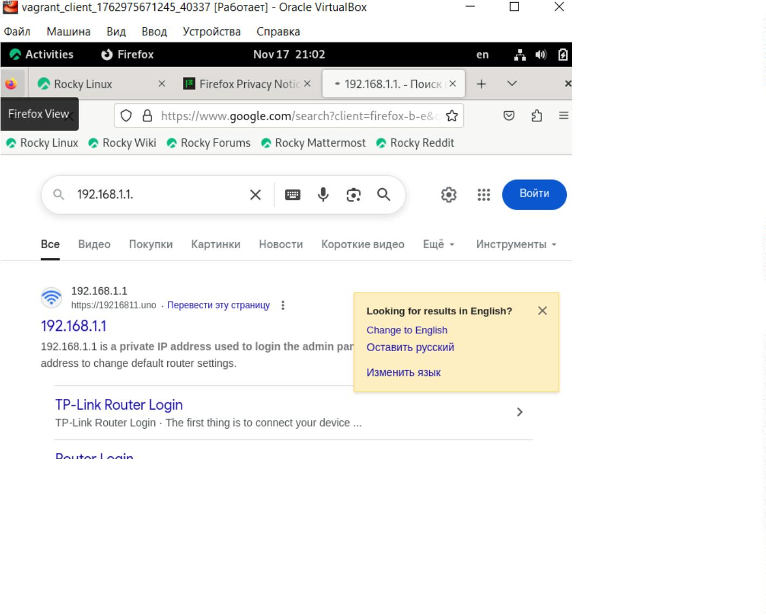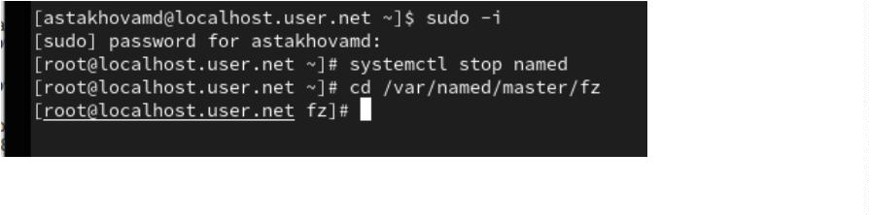

И в файле 192.168.1
В каталоге /etc/httpd/conf.d создали файлы server.astakhovamd.net.conf и
www.astakhovamd.net.conf:
Открыли на редактирование файл server.astakhovamd.net.conf и внесли
следующее содержание:
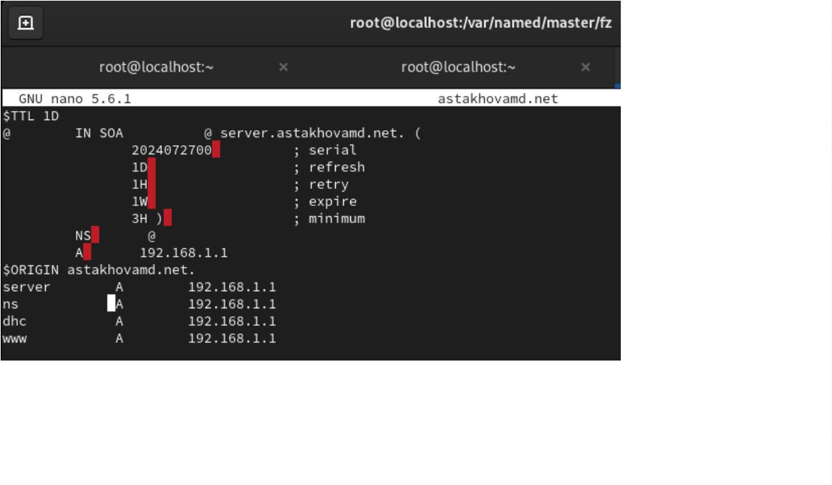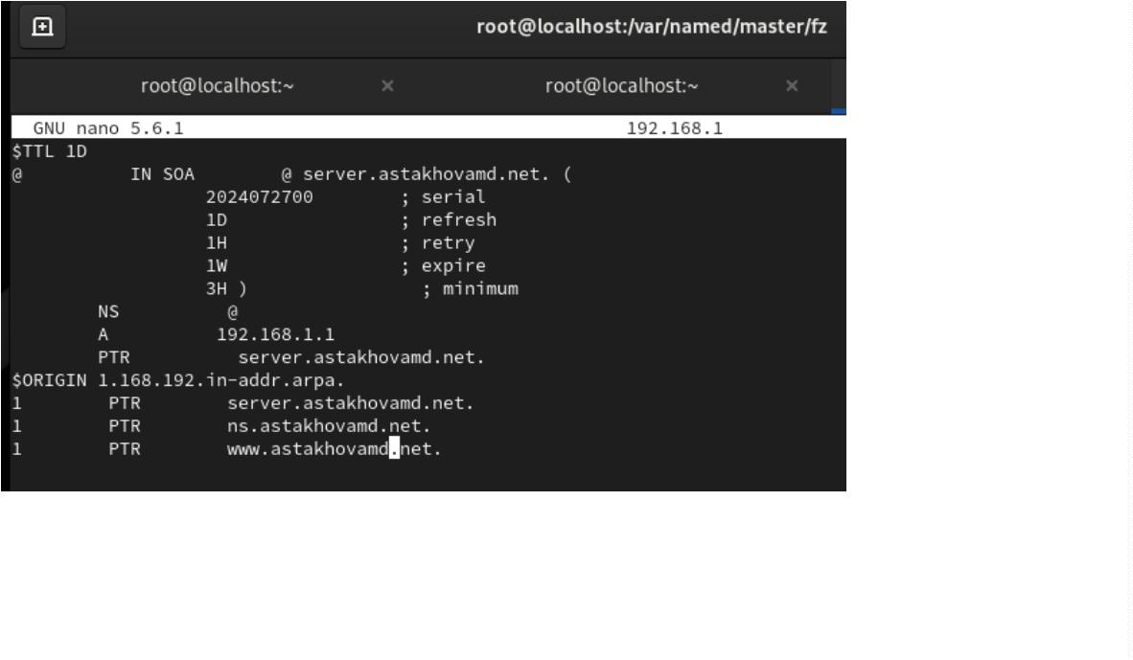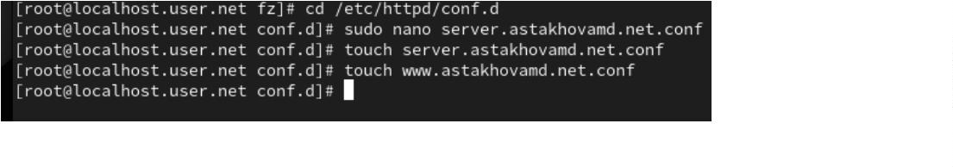

Открыли на редактирование файл www.astakhovamd.net.conf и внесли
следующее содержание:
Перейдем в каталог /var/www/html, в котором должны находиться файлы с
содержимым (контентом) веб-серверов, и создадим тестовые страницы для
виртуальных веб-серверов server.astakhovamd.net и www.astakhovamd.net.
Для виртуального веб-сервера server.astakhovamd.net:
Открыли на редактирование файл index.html и внесли следующее
содержание: Welcome to the server.аstakhovamd.net.server.
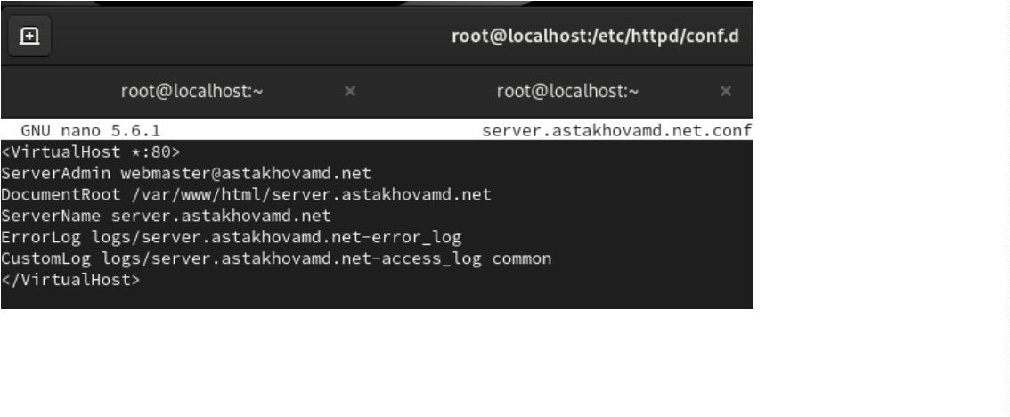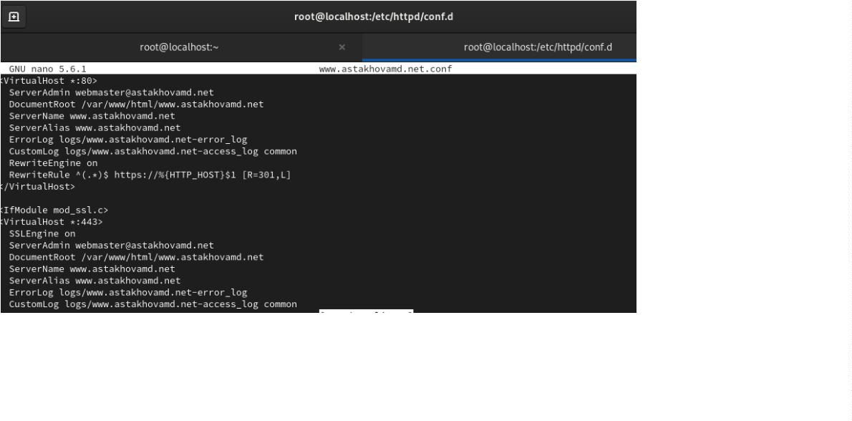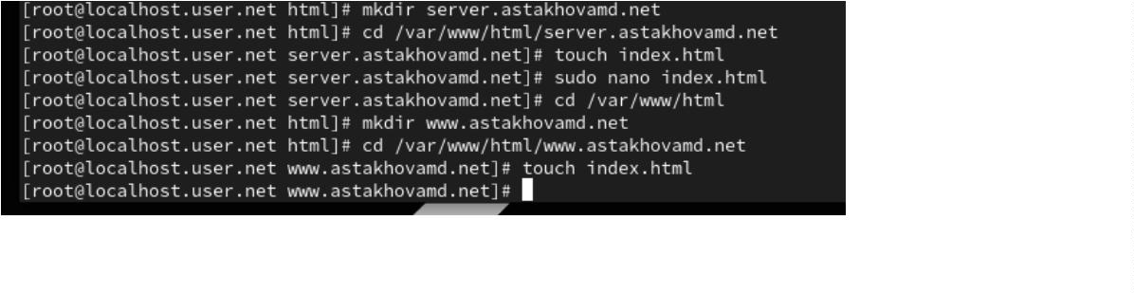

Скорректировали права доступа в каталог с веб-контентом и восстановили
контекст безопасности, и перезапустили сервер:
5
. Напишите скрипт для Vagrant, фиксирующий действия по
установке и настройке HTTP-сервера во внутреннем
окружении виртуальной машины server.
Соответствующим образом внесите изменения в Vagrantfile.
Внесение изменений в настройки внутреннего окружения
виртуальной машины.
На виртуальной машине server перешли в каталог для внесения изменений
в настройки внутреннего окружения /vagrant/provision/server/, создали в
нём каталог http, в который поместили в соответствующие подкаталоги
конфигурационные файлы HTTP-сервера:
Заменили конфигурационные файлы DNS-сервера:
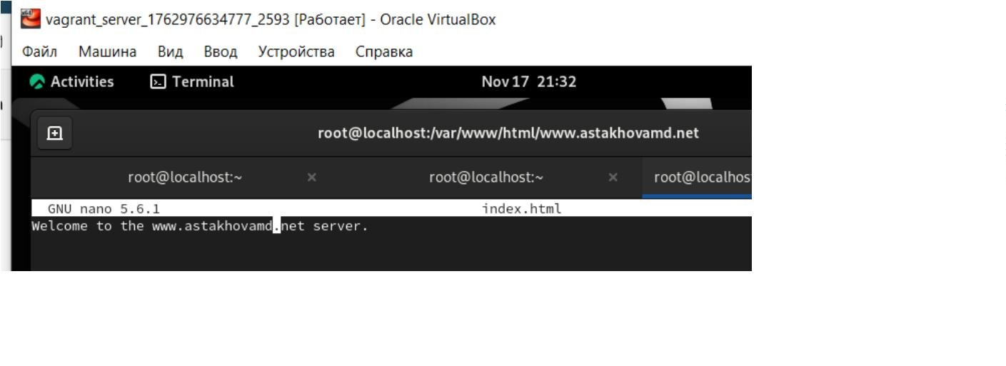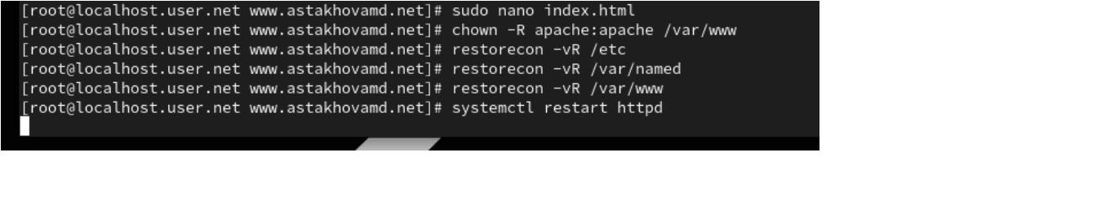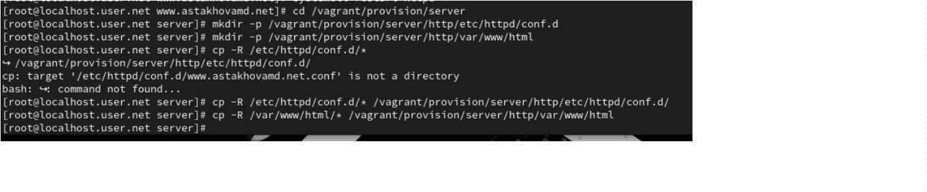

В каталоге /vagrant/provision/server создайте исполняемый файл http.sh:
Для отработки созданного скрипта во время загрузки виртуальных машин
в конфигурационном файле Vagrantfile добавляем в конфигурации сервера
следующую запись:
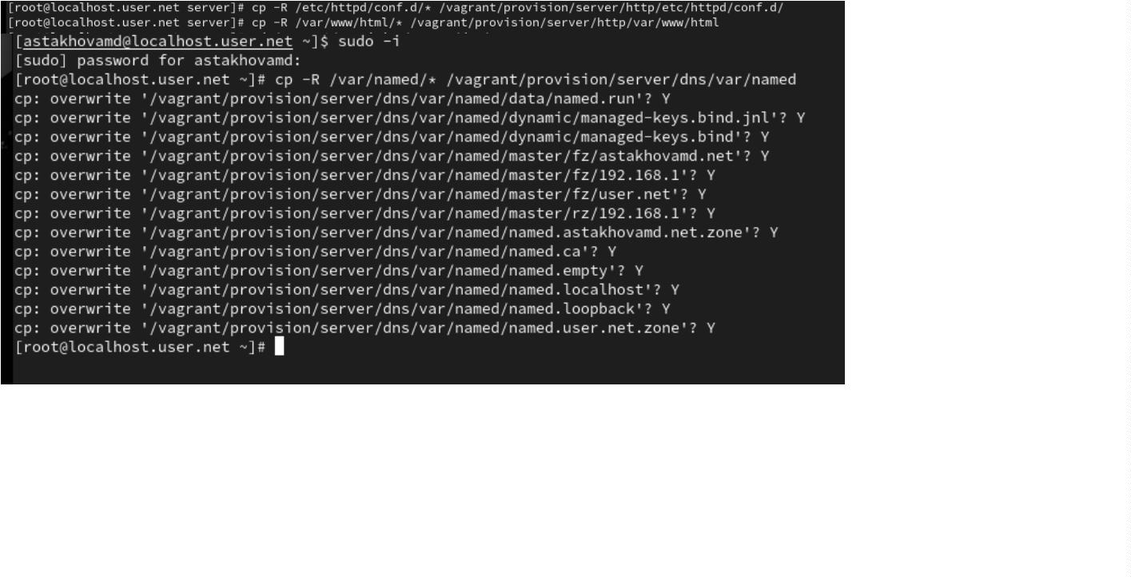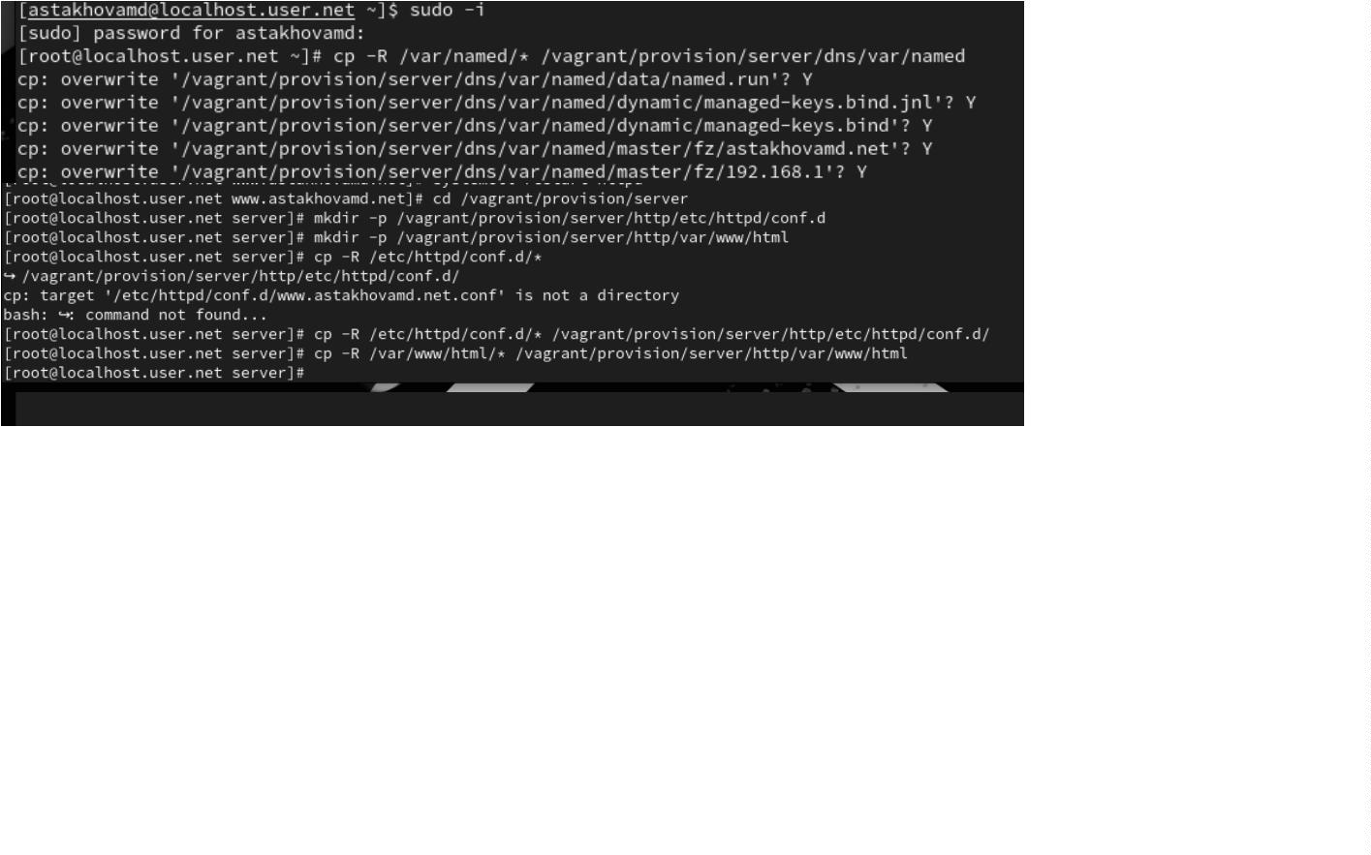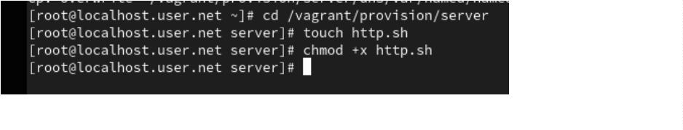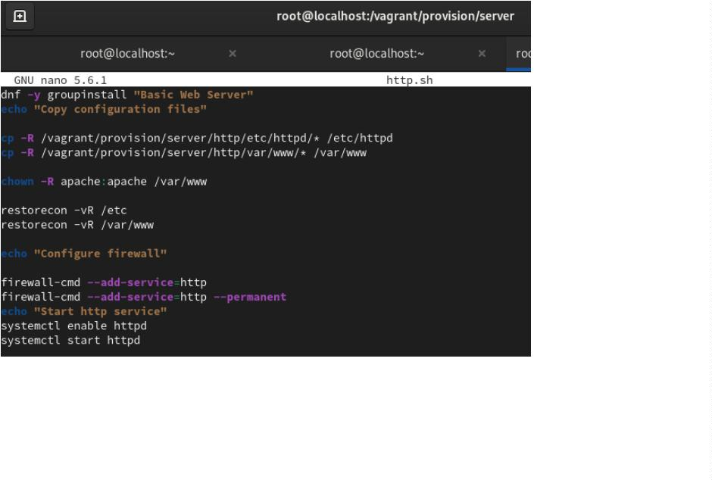

4
.3. Итог работы
Приобрели практические навыки по установке и базовому
конфигурированию HTTP-сервера Apache.
4
.4. Контрольные вопросы
Через какой порт по умолчанию работает Apache?
A. Порт 80 (HTTP): Это стандартный порт для незашифрованного
веб-трафика (Hypertext Transfer Protocol). Apache слушает этот порт
по умолчанию для обработки обычных HTTP-запросов.
B. Порт 443 (HTTPS): Если Apache настроен для работы с SSL/TLS
(то есть для защищенного соединения HTTPS - Hypertext Transfer
Protocol Secure), то он будет слушать порт 443.
Под каким пользователем запускается Apache и к какой
группе относится этот пользователь?
Apache разработан для работы с минимальными привилегиями из
соображений безопасности. Он запускается как root только для того,
чтобы привязаться к портам ниже 1024 (например, 80 и 443), а затем
переключается на непривилегированного пользователя для обработки
запросов.
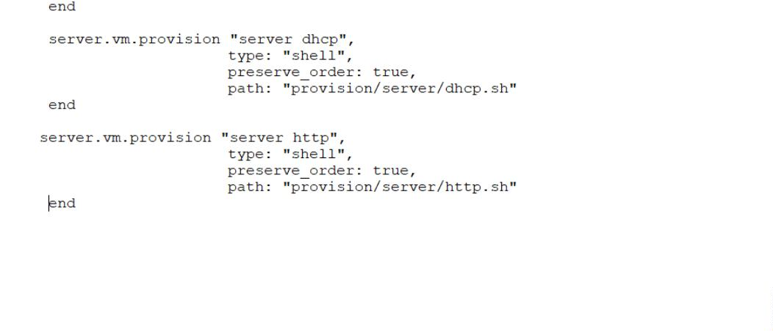

Имя пользователя и группы зависят от дистрибутива Linux:
1
2
3
4
5
6
. На Debian/Ubuntu:
. Пользователь: www-data
. Группа: www-data
. На RHEL/CentOS/Fedora:
. Пользователь: apache
. Группа: apache
Зачем это нужно?
Если злоумышленник скомпрометирует веб-сервер, работающий под
непривилегированным пользователем, его возможности будут сильно
ограничены. Он не сможет получить полный контроль над системой или
получить доступ к файлам, принадлежащим root или другим
пользователям.
Где располагаются лог-файлы веб-сервера? Что можно по
ним отслеживать?
Лог-файлы Apache очень важны для мониторинга, отладки и анализа
работы веб-сервера.
Расположение по умолчанию:
1
2
. На Debian/Ubuntu: /var/log/apache2/
. На RHEL/CentOS/Fedora: /var/log/httpd/
Примечание: для каждого VirtualHost могут быть настроены свои
собственные файлы логов.
Основные типы лог-файлов и что по ним можно отслеживать:
1
. access.log (или access_log):
1
. Что отслеживает:
1
. Все входящие запросы к веб-серверу.
2
. Содержит информацию о:

1
2
3
4
. IP-адрес клиента, сделавшего запрос.
. Дата и время запроса.
. Метод запроса (GET, POST и т.д.) и запрашиваемый URL.
. Код состояния HTTP (200 OK, 404 Not Found, 500 Internal
Server Error и т.д.).
5
6
7
8
. Размер ответа в байтах.
. Referer (URL, с которого пришел пользователь).
. User-Agent (информация о браузере/ОС клиента).
. Время обработки запроса.
2
.8.1.
Для чего используется:
2
2
2
.8.1.1.
Анализ трафика
Поведенческий анализ пользователей
Выявление проблем с доступностью
.8.1.2.
.8.1.3.
контента
2
.8.1.4.
Мониторинг производительности.
3
. error.log (или error_log):
1
. Что отслеживает: Ошибки, предупреждения и
диагностические сообщения, возникающие на стороне
сервера.
2
. Содержит информацию о:
3
.2.1.
Internal Server Error).
Внутренние ошибки сервера (например, 500
3
3
.2.2.
Проблемы с конфигурацией Apache.
Ошибки при обработке скриптов (например, PHP-
.2.3.
ошибки, если используется mod_php).
3
3
.2.4.
.2.5.
Проблемы с правами доступа к файлам.
Несуществующие файлы, к которым был запрос.
3
. Для чего используется:
3
3
3
.3.1.
.3.2.
.3.3.
Отладка проблем сервера
Выявление уязвимостей
Мониторинг стабильности работы.
4
. Другие логи: Могут быть специфические логи для SSL, перезаписи
URL (mod_rewrite) и т.д, если они настроены.

